Версия 1.1

Настройка выгрузки данных в систему Гифтоман
Общее описание :
Giftoman — облачная система оперативного управления розничными продажами.
Giftoman — это робот для выполнения розничных планов продаж. Он берет на себя все ежедневные рутинные задачи:
- Ставит план на каждый день
  - В начале каждого дня продавцы и директор магазина получают от Giftoman планы на текущий день. Система рассчитывает их, исходя из месячных целей и особенностей продаж каждой конкретной точки.
- Воздействует на персонал
  - После каждой продажи Giftoman пересчитывает прогноз выполнения. Если прогноз меньше установленного плана, система воздействует на персонал через приложения и оповещения, добиваясь увеличения активности и выполнения поставленных планов.
- Отчитывается
  - Руководитель компании получает все данные о продажах и выполнении планов в режиме реального времени. Giftoman постоянно анализирует ситуацию и заранее проинформирует, если магазин требует дополнительного внимания.

Выгрузка данных из ПО СмартАптека производится в каждой выбранной торговой точке — аптеке.
Выгрузка чеков продаж
Производится выгрузка оперативных продаж и исторических данных о продажах по месяцам и указанным кассам. Просмотр результата выгрузки и построение отчётов производится в личном кабинете Гифтоман торговой точки и в ПО Гифтоман на рабочем месте первостольника. Данные по подключению интеграции и на вход в личный кабинет выдаются администратором Гифтоман. Выдаётся ключ на торговую сеть.
Регистрация открытия/закрытия аптеки
Регистрация открытия аптеки определяется временем открытия первой из всех касс кассовой
смены аптеки в течении дня. При открытии такой кассовой смены производится регистрация события : «Открытие аптеки»
Регистрация закрытия аптеки определяется временем закрытия последней из всех касс кассовой смены аптеки в течении дня. Регистрация события «Закрытие аптеки» производится по окончании суток в 23:30. Только на этот момент можно определить какая из касс закрылась последней.
Настройка
1. Для регистрации касс необходимо указывать фактический адрес аптеки в терминах КЛАДР. Фактический адрес указывается в параметре Адрес узла сети, например :
г.Ставрополь, ул. Ленина , дом 140 или
г.Ставрополь, ул. Ленина , 140
2. Необходимо завести и настроить почтовый ящик Гифтоман.
Указать код почтового ящика, название, каталог, указать признак «Основной». На закладке привязки к узлам указать аптеку.
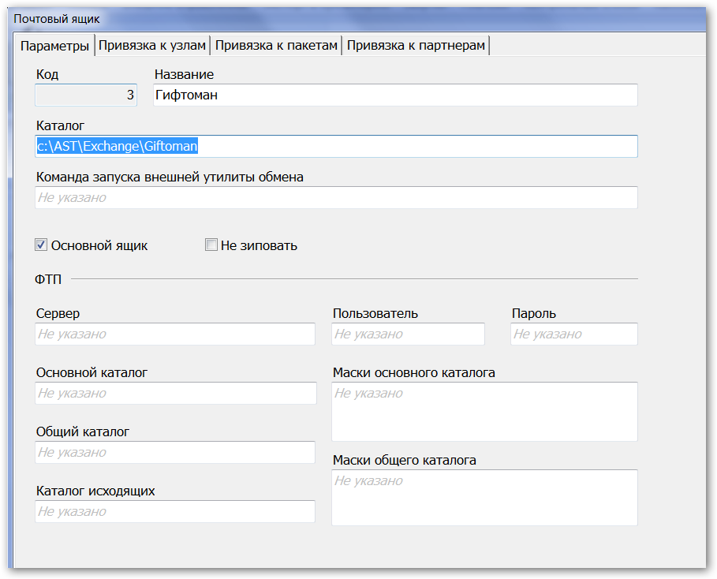
На закладке привязка к пакетам необходимо настроить два пакета :
Гифтоман Оперативные продажи — выгрузка продаж, запускается с каждым вызовом Сервера обмена. Выгружаются все, ранее не выгруженные чеки.
Гифтоман Исторические продажи - выгрузка продаж за исторический период. Производится за период ( помесячно), например апрель — июнь и по выбранным кассам аптеки. Настройка выгрузки производится в течении рабочего дня. Фактическая выгрузка данных производится ночью в период 05:00-07:00.
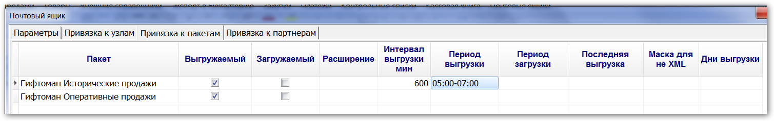

3. Настроить параметры выгрузки в меню Обмен\Настройка экспорта
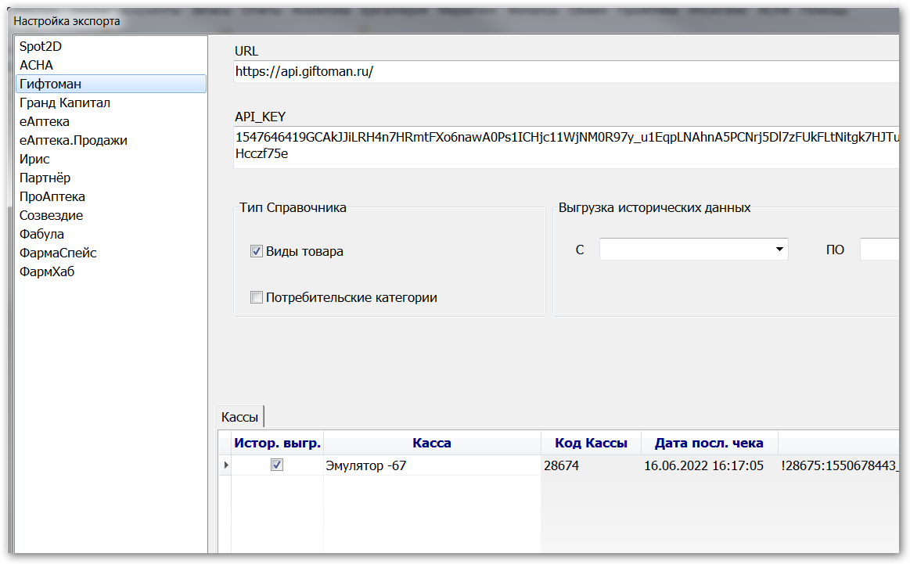
URL — API сервера, если не указан, то используется https://api.giftoman.ru/
API_KEY — ключ, который выдаёт администратор Гифтоман. Ключ выдаётся на всю аптечную сеть. Для получения ключа необходимо сообщить администратору следующую информацию : Код узла аптеки, адрес
Тип Справочника — тип справочника для классификации товаров в системе Гифтоман
Может быть как двухуровневый Вид товара- Потребительская категория, так и одноуровневым : Вид товара или Потребительская категория.
Список касс
В список касс необходимо добавить кассы, по которым будет производится выгрузка.
Название кассы выбирается из списка. Параметры Код кассы, Дата последнего выгруженного чека и AUTH_KEY заполняются автоматически.
Для выгрузки исторических данных необходимо указать Период выгрузки в месяцах, например апрель — июнь (для выгрузки за месяц указывается апрель — апрель) и кассы по которым необходимо выгрузить данные — колонка «Истор. выгр.» списка касс.
После выполнения выгрузки исторических данных Период выгрузки и колонка «Истор. выгр.» списка касс автоматически очищаются.
Дополнительно производится выгрузка логических (Значение Да/Нет) свойств товаров, заведённых в аптеке (код свойства >1000). Если у товара присутствует такое свойство, то название Свойства перечисляется в строке категорий с префиксом "A".
4. Формат выгрузки категорий :
Каждая под категория имеет префикс :
Вид товара : P#
Потребительская категория : C#
Свойство : A#
Отдел : D#<КодПредприятия>_<КодОтдела>
5. Результаты выгрузки отображаются в журнале выгрузки AST\AstExchange\Log\GiftoMan. Файлы журнала ежедневные. Срок хранения 30 дней.

5. Контакты Поддержки Гифтоман
- сайт: support.giftoman.com
- электронная почта: support@giftoman.ru
- Блог:http://blog.giftoman.com/blog/
- телефон: 8 800 700 1556
- руководитель Представительства Giftoman на Юге, руководитель Партнерского направления Giftoman
Скиба Андрей
Россия, г.Ростов-на-Дону
+7 961 275 8008
А.Skiba@giftoman.ru

